Сводный отчет
по результатам опроса граждан Андроповского района, проведенного по итогам деятельности в 2019 году

В целях повышения качества предоставляемых муниципальных услуг, оказываемых муниципальными учреждениями бюджетной сферы Андроповского муниципального района Ставропольского края, оценки эффективности деятельности органов местного самоуправления Андроповского муниципального района Ставропольского края, структурными подразделениями администрации Андроповского муниципального района Ставропольского края в 2019 году проведены опросы по изучению мнения населения Андроповского района о деятельности органов местного самоуправления Андроповского муниципального района Ставропольского края. Опросы проводились в соответствии с Порядком организации проведения опроса населения для оценки эффективности деятельности органов местного самоуправления Андроповского муниципального района Ставропольского края и качества муниципальных услуг, утвержденным постановлением администрации Андроповского муниципального района Ставропольского края от 15 августа 2013 г. № 500.
Целью проведения опросов является изучение мнения населения о деятельности органов местного самоуправления, а также о качестве и востребованности населением муниципальных услуг.
Опросы проводились методом анкетирования.
Всего в опросах приняли участие 3 254 человека различных возрастных групп, в том числе по направлениям:
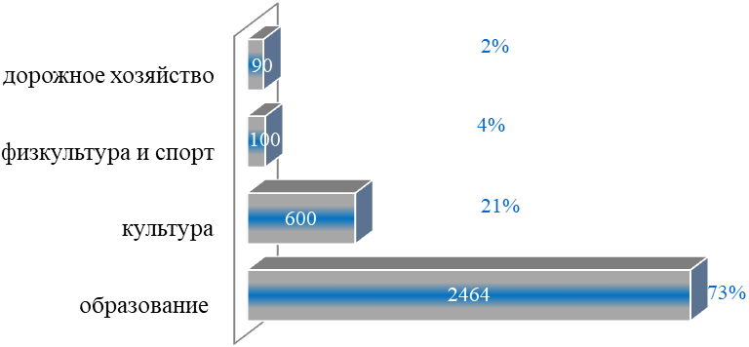
Рис. 1. Структура опрошенных в разрезе отраслей, человек

Численность респондентов составила 9,6 процентов от общего числа жителей района.
В разрезе возрастных групп респонденты распределились по следующим категориям:
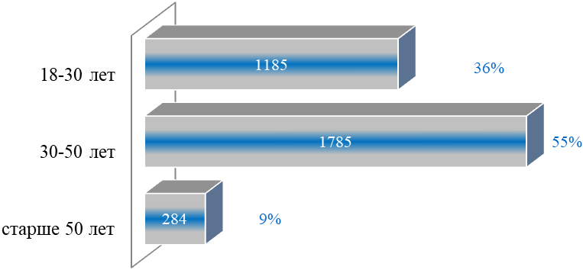
Рис.2. Структура опрошенных по возрастным категориям всех отраслей, человек

В связи с тем, что при ответе на вопросы анкеты респонденты выражали свое мнение не по всему спектру анализируемых услуг, анализ качества предоставляемых муниципальных услуг проведен по количеству ответивших на раздел анкеты.
В области образования 2 464 респондентам было предложено оценить качество оказания муниципальных образовательных услуг, оказываемых:
детскими дошкольными организациями;
общеобразовательными организациями;
организациями дополнительного образования (за исключением организаций спортивной направленности);
организациями дополнительного образования спортивной направленности;
в общеобразовательных организациях, занимающихся организацией летнего отдыха детей.
В разрезе возрастных групп респонденты распределились по следующим категориям:
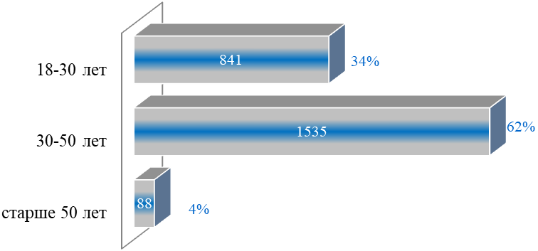
Рис. 3. Структура опрошенных респондентов по возрастным категориям в сфере образования, человек

Обобщенные результаты по оценке качества оказываемых образовательными организациями муниципальных услуг представлены на рисунке 4.
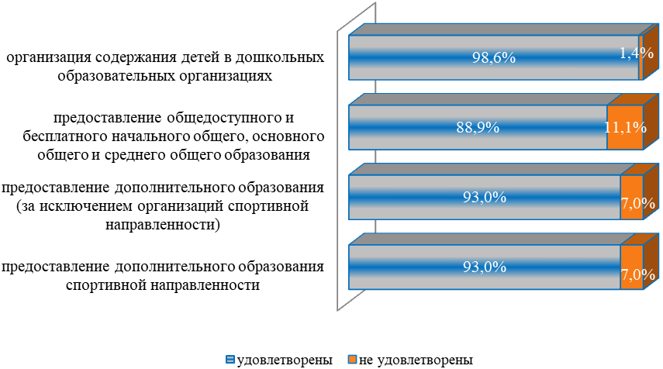

Рис. 4. Оценка качества образовательных услуг

В дошкольном образовании: 98,6 процентов респондентов считают, что оказанные муниципальные услуги в дошкольном образовании в целом соответствуют стандартам качества. Показатель удовлетворенности населения получен в результате учета мнения респондентов, ответивших «удовлетворен полностью» - 80 процентов и «скорее удовлетворен» - 18,6 процентов, «затрудняюсь ответить» - 0,1 процент, 1,3 процентов респондентов не удовлетворены работой ДОУ.

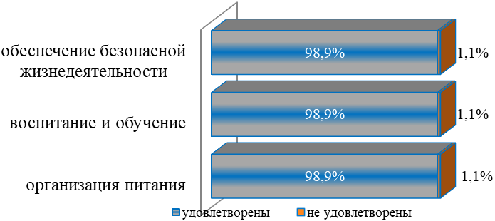

Рис. 5. Оценка качества муниципальных услуг в дошкольном образовании

Наиболее высокий положительный ответ дают опрошенные респонденты по вопросам воспитания и обучения детей по программам дошкольного образования, организации питания детей в соответствии с режимом работы учреждения.
Один процент респондентов отметили необходимость разнообразить формы просветительской работы с родителями, добиваться более тесного сотрудничества, систематически проводить собеседования по вопросам воспитания, обучения и развития воспитанников.

В общем образовании: 88,6 процентов респондентов считают, что в целом муниципальные услуги, оказываемые общеобразовательными организациями, соответствуют стандартам качества. Показатель удовлетворенности населения получен в результате учета мнения респондентов, ответивших «удовлетворен полностью» - 81 процент и «скорее удовлетворен» - 7,6 процентов, «затрудняюсь с ответом » - 0,1 процент. Не удовлетворяет выполнение требований к организации предоставления общего образования и информационному обеспечению муниципальной услуги 11,3 процентов респондентов.
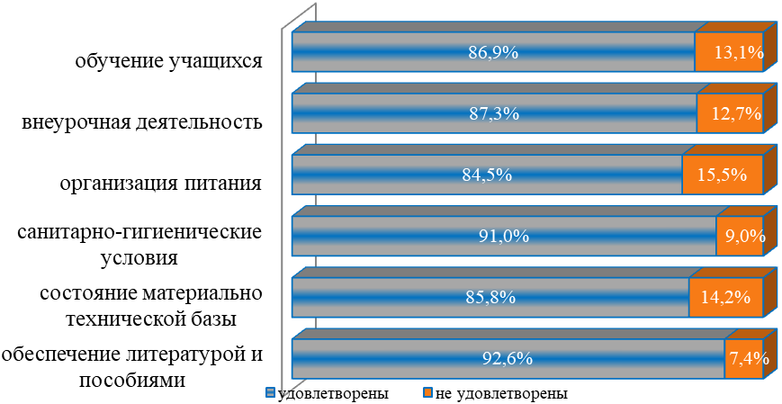

Рис.6. Оценка качества общеобразовательных услуг в общем образовании

Наиболее высокую популярность среди респондентов имели вопросы, связанные с обеспечением литературой и пособиями, выполнением требований санитарно-гигиенических условий в общеобразовательных организациях.

В дополнительном образовании: 93,2 процентов респондентов считают, что оказанные муниципальные услуги организациями дополнительного образования (за исключением спортивной направленности), соответствуют стандартам качества. Показатель удовлетворенности населения получен в результате учета мнения респондентов, ответивших «удовлетворен полностью» - 75 процентов и «скорее удовлетворен» - 18,2 процента, «затрудняюсь с ответом» - 0,1 процент. 6,7 процентов респондентов не удовлетворены работой ДОУ, отметили необходимость обновления материально-технической базы, а также нехватку квалифицированных кадров-педагогов дополнительного образования.
Наибольшую оценку получили вопросы по обеспечению нормальной и безопасной жизнедеятельности детей в период школьных каникул, по образовательным услугам, направленным на повышение интеллектуального уровня детей, расширение их кругозора.
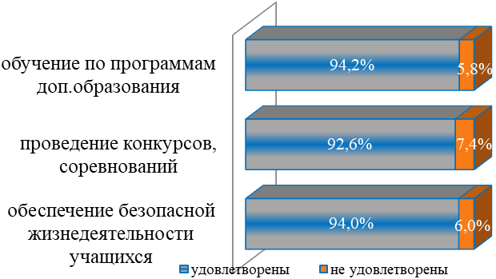
Рис.7. Оценка услуг организаций дополнительного образования (без организаций спортивной направленности)

93,2 процента респондентов считают, что оказанные муниципальные услуги организациями дополнительного образования спортивной направленности также соответствуют стандартам качества. Показатель удовлетворенности населения получен в результате учета мнения респондентов, ответивших «удовлетворен полностью» - 81 процент и «скорее удовлетворен» - 12,2 процента, «затрудняюсь ответить» - 0,1 процент.
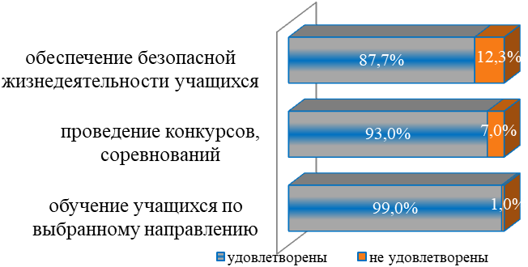

Рис.8. Оценка услуг организаций дополнительного образования спортивной направленности

Остальные 6,7 процентов респондентов отметили необходимость обновления материально-технической базы.
Из анализа представленных данных следует, что основную часть респондентов устраивает качество образовательных услуг, как в целом, так и по видам услуг. Наименее удовлетворительными в организациях общего образования являются услуги по организации питания и состояние материально-технической базы, санитарно-гигиенические условия, уровень информированности о деятельности общеобразовательной организации через официальный сайт.
В ходе проведенного опроса респондентами внесены предложения о необходимости:
разнообразия форм просветительской работы с родителями, путем тесного сотрудничества с ними, за счет систематического проведения собеседований по вопросам воспитания, обучения и развития детей (в сфере дошкольного образования);
предоставления информационного обеспечения услуг общеобразовательных организаций через официальный сайт (общее образование);
обновления материально-технической базы (дополнительное образование).
Однако, в целом по результатам проведённого опроса, сложилась положительная оценка потребителями качества оцениваемых муниципальных услуг в отрасли образования.
Мониторинг не выявил нарушений требований к стандартам качества оказываемых образовательных услуг.

В сфере культурно-массового обслуживания опрос о качестве предоставления муниципальных услуг в сфере культуры проведен среди 600 респондентов:
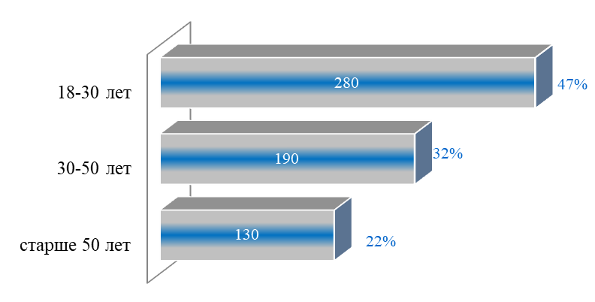
Рис.9. Структура опрошенных по возрастным категориям в сфере культурно-массового обслуживания, человек

Респондентам было предложено оценить качество муниципальных услуг по видам оказываемых услуг:
организация библиотечного обслуживания населения;
организация досуга и обеспечение населения услугами организаций культуры на базе учреждений клубного типа;
организация деятельности коллективов местного традиционного художественного творчества;
организация предоставления услуг дополнительного образования в сфере культуры.
Статистические данные свидетельствуют, что услуги в сфере культурно-массового обслуживания, безусловно, востребованы населением.
Степень удовлетворенности населения качеством услуг в сфере культурно-массового обслуживания в разрезе каждой услуги представлена на рисунке 10.
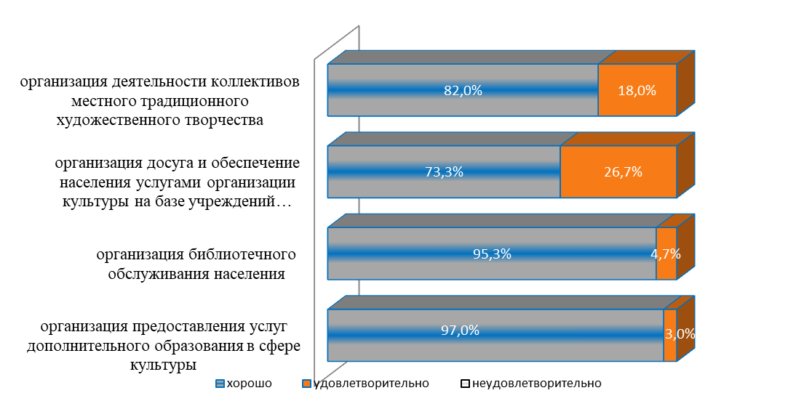
Рис.10. Удовлетворенность населения качеством услуг в сфере культурно-массового обслуживания

Показатель удовлетворенности населения услугами:
по организации предоставления услуг дополнительного образования в сфере культуры получен в результате учета мнения респондентов, ответивших «хорошо» - 97 процентов и 3 процента - «удовлетворительно»;
по организации досуга и обеспечение населения услугами организации культуры на базе учреждений клубного типа и организация деятельности коллективов местного традиционного художественного творчества ответили «хорошо» - 73,3 процентов и 26,7 процента - «удовлетворительно».
по организация библиотечного обслуживания населения» получили оценку «хорошо» - 95,3 процентов и 4,7 процента - «удовлетворительно».
В целом анализ состояния культурно-массового обслуживания и качества предлагаемых услуг подтвердил удовлетворенность населения предлагаемыми услугами.
В области физкультурно-массовых мероприятий оценка муниципальной услуги также проведена по возрастным категориям среди 100 респондентов:
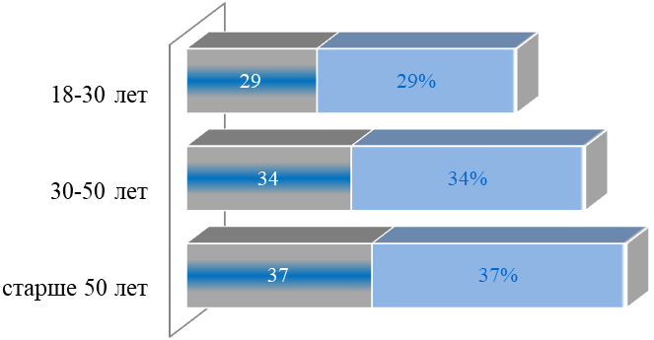
Рис.11. Структура опрошенных в сфере физкультурно-массовых мероприятий, человек

Количество проводимых физкультурно-массовых мероприятий оценивают положительно преимущественно возрастной группой населения от 18 до 30 лет. Результаты проведенного опроса представлены на рисунке 12.
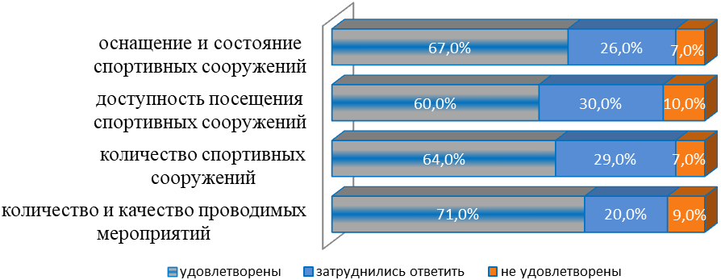
Рис.12. Удовлетворенность потребителей представленными услугами в области физической культуры и спорта

При проведении опроса жителей о степени удовлетворенности населения деятельностью органов местного самоуправления и качеством предоставляемых муниципальных услуг в области физической культуры и спорта в 2019 году на вопрос: «Удовлетворяет ли Вас доступность посещения спортивных сооружений (спортивные залы, спортивные площадки)» из числа опрошенных 60 процентов респондентов дали ответ - «удовлетворен полностью», либо «скорее удовлетворен».
Подводя итог о степени удовлетворённости населения качеством предоставляемых услуг в области физической культуры и спорта, имеющей достаточный уровень, можно отметить основные направления работ по ее совершенствованию:
пропаганда здорового образа жизни в средствах массовой информации и в сети Интернет, что позволит увеличить количество населения, систематически занимающегося физической культурой и спортом;
увеличение количества и разнообразия проводимых мероприятий спортивной направленности, особенно для лиц старше 50 лет (дартс, стрельба из пневматической винтовки и т.п.), организация проведения районных Спартакиад среди различных категорий населения района;
обеспечение спортивным инвентарем и оборудованием существующие спортивные сооружения, а также спортсменов, команд и участников, защищающих честь района на краевых, региональных и Всероссийских соревнованиях;
привлечение всех слоев населения к сдаче нормативов комплекса ГТО.

В опросе о техническом состоянии, ремонте и содержании автомобильных дорог Андроповского муниципального района приняли участие 90 респондентов:

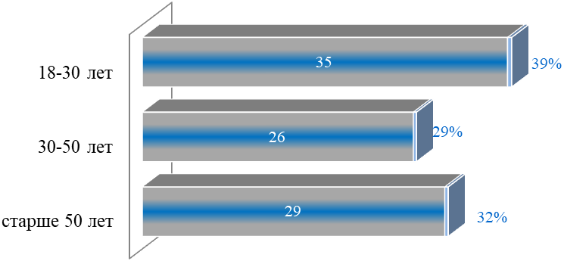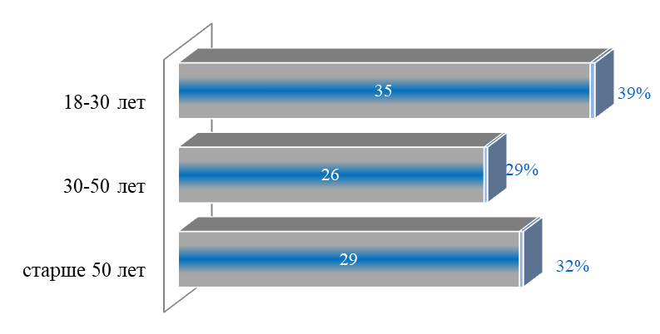
Рис. 13. Структура опрошенных по возрастным категориям в сфере дорожного хозяйства, человек

Оценили положительно:
работу дорожных служб по ремонту и содержанию межмуниципальных автомобильных дорог - 63 респондента,
состояние межмуниципальных автомобильных дорог - 73 респондента.

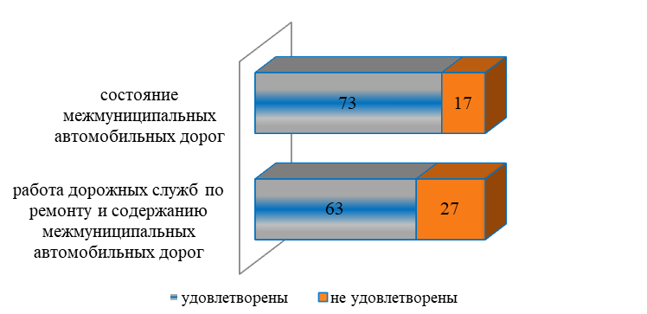

Рис.14. Удовлетворенность потребителей представленными услугами о техническом состоянии, ремонте и содержании автомобильных дорог, человек

Проблема обеспечения безопасности дорожного движения относится к приоритетным задачам развития района, так как дорожно-транспортные происшествия наносят экономике значительный ущерб.
Проведенное исследование позволило сделать вывод о том, что повышение уровня эксплуатационных нагрузок на автомобильные дороги, имеющие меньшую несущую способность, в значительной мере влияет на состояние автомобильных дорог местного значения, приводит к снижению уровня безопасности дорожного движения. В рамках государственной программы Ставропольского края «Развитие транспортной системы и обеспечение безопасности дорожного хозяйства» в 2019 году выполнен ремонт автомобильных дорог общего пользования местного значения протяженностью 11,6 км. По результатам проведенных работ по состоянию на 1 января 2020 года протяженность автомобильных дорог местного значения, не отвечающая нормативным требованиям, составляет 47,4 % от общей протяженности автомобильных дорог (66,9 % на 01.01.2017 года).
Проблемными вопросами на сегодняшний день являются следующие участки автомобильных дорог:
Выезд из станицы Воровсколесской в строну поселка Ударный, серпантин - подъем к селу Казинка и оползневой участок на автодорогу к селу Султан.
В планах на 2020 год выполнение ремонтных работ на участке автомобильной дороги протяженностью 5,3 км: «Курсавка – Воровсколесская – Красноярское» - 2,7 км и ремонт участка автомобильной дороги "Курсавка - Куршава" - 2,6 км.
Выполнение ремонта дорог будет способствовать повышению надежности и безопасности дорожного движения на автомобильных дорогах, снижению доли протяженности на территории Андроповского района автомобильных дорог общего пользования местного значения, не отвечающим нормативным требованиям и снижению количества дорожно-транспортных происшествий.
В целом результаты проведенного анкетирования граждан Андроповского района по рассматриваемым вопросам можно считать положительными.
При этом, наиболее низкий показатель оценки сложился по обслуживанию автомобильных дорог местного значения, наиболее высокий – в культуре.
Вместе с тем, уровень удовлетворенности населения качеством предоставляемых муниципальных услуг соответствует оценке «достаточный». Мнение населения о качестве предоставляемых муниципальных услуг в целом по всем оказываемым услугам определено, в достаточной степени, однозначно.
Результаты данного опроса будут учтены при распределении дополнительных доходов бюджета Андроповского муниципального района - остатков средств на 01 января 2020 года для финансового обеспечения дополнительной потребности в средствах, а также при формировании показателей расходной части бюджета Андроповского муниципального района Ставропольского края на 2020 год и плановый период 2021 и 2022 годов.

Руководитель Финансового управления
администрации Андроповского
муниципального района Н.Р. Заднепровская

